Trần Trọng Nhân  
1050080148

**LAB7_TH2_ Pig Install**

Kiểm tra java

Tải apache Pig

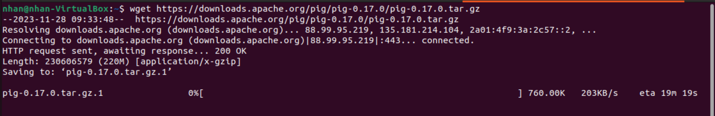

Giải nén file apache Spark

Cài đặt biến môi trường

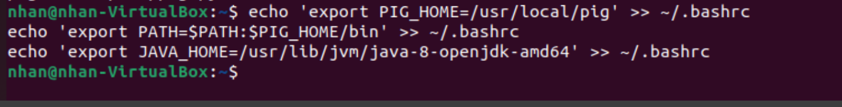

Khởi động Pig kiểu Mapreduce

Khởi động Pig kiểu Local

